# 账号

用户名：992569344@qq.com

密码：jin992569344

# 使用教程

1、打开官网进行注册

2、下载软件，然后解压

3、运行下面的命令：

ngrok config add-authtoken 2TpeTArkhJQb57jN1G5LB1ShYkR_5jq4a1YBwMeokwZ622FWM

4、根据需要，运行命令开发端口。

ngrok http 8080

需要注意的是，这里的端口8080可以根据需要替换成其他端口。这条命令的意思是将本地8080端口对应的服务暴露到外网中。  
运行后将出现如下结果：

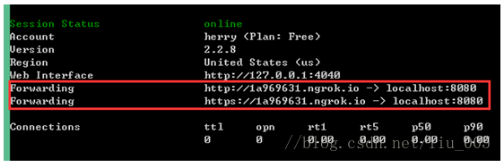

红色标注的方框内，第一个是http协议对应的外网地址，第二个是https协议对应的外网地址。这样，凡是访问[http://1a969631.ngrok.io](http://1a969631.ngrok.io/)的请求都将发送到localhost:8080。

5、每次启动ngrok都会分配一个新的外网域名，所以需要每次更换配置或者更换访问地址，不太方便。当然，ngrok也提供了解决方法，那就是付费，可以设置固定域名。